# 试题1

阅读下列说明、效果图，进行静态网页开发，填写（1）至（13）代码。

**【说明】**

现接到思极商务有限公司官网页面开发的项目，根据业务需求，需要将业务列表页面的每一个业务以卡片形式展示；同时为提升用户体验，要求实现每个卡片在鼠标经过有旋转和放大效果。

项目名称为goods，包含首页index.html、css文件夹、img文件夹，其中，css文件夹包含style.css文件；img文件夹包含icon-img.jpg、icon-img2.jpg、icon-img3.jpg图片。

请使用html+css3完成以下效果，并在对应代码处将空缺代码补全。

**【效果图】**

**（1）图2-1鼠标经过前**

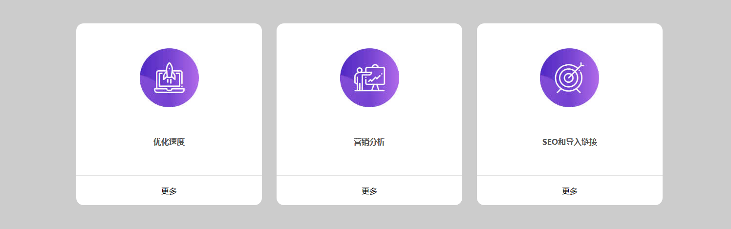

图2-1

**（2）图2-2鼠标经过**

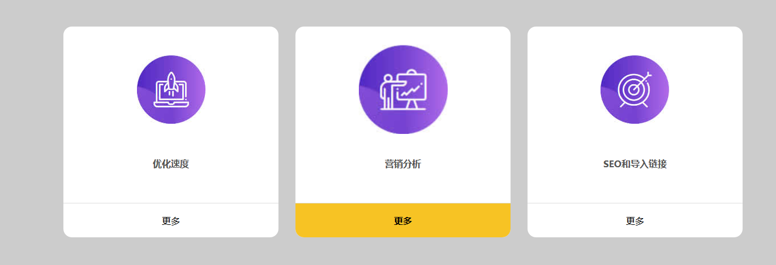图2-2

**【代码：】**

<!DOCTYPE html>

<html>

<head>

<title>第二题</title>

<meta charset="utf-8">

<!-- 根据说明正确导入当前目录下css文件夹中的style.css -->

<link rel="stylesheet" type="text/css" href=" （1） " >

</head>

<body>

<div class="box">

<div class="con">

<ul class="clear">

<li>

<img src="img/icon-img.jpg">

<p>优化速度</p>

<span>更多</span>

</li>

<li>

<img src="img/icon-img2.jpg">

<p>营销分析</p>

<span>更多</span>

</li>

<li>

<!-- 根据上下文填写正确的标签 -->

< （2） src="img/icon-img3.jpg" >

< （3） >SEO和导入链接</p>

<span>更多</span >

</li>

</ul>

</div>

</div>

</body>

</html>

**【代码】**

/* 注意：此处省略了部分和本题无关的css代码 */

.box .con ul li{

float:left;

background-color: #fff;

width: 380px;

/*设置li边框为圆角15px，文字对齐方式为居中。*/

（4） ： （5） ;

（6） ： （7） ;

overflow: hidden;

}

.box .con ul li:nth-child(2){

margin:0 30px;

}

.box .con ul li img{

margin:50px auto 0;

/*此处设置图片的过渡效果为0.8秒*/

（8） ：0.8s;

}

.box .con ul li p{

/*设置内边距上下为0，左右为15px*/

（9） ： （10） ;

line-height: 140px;

border-bottom:1px solid #ddd;

font-weight: 600;

color:#555;

}

.box .con ul li span{

display: block;

width: 100%;

height:60px;

line-height: 60px;

/*此处设置文字的过渡效果为0.8秒*/

（11） ：0.8s;

}

/*用CSS3的实现鼠标经过图片旋转360度，放大1.3倍，离开再旋转还原。*/

.box .con ul li:hover img{

（12） ： （13） ;

}

.box .con ul li:hover span{

background-color: #f7c324;

font-weight: 600;

}

【**问题**】（26分，每空2分）

进行静态网页开发，补全代码，在（1）至（13）处填入正确的内容。